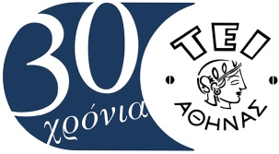
ANAKOINΩΣΗ

Κοινωνική Συμβουλευτική Υπηρεσία του ΤΕΙ Αθήνας

Βιωματικό Σεμινάριο με τίτλο:


«ΕΝΙΣΧΥΣΗ ΑΥΤΟΕΚΤΙΜΗΣΗΣ»
(19/03/2015 Πέμπτη, ώρα: 09:00-13:00),

Εισηγήτριες: Αγγελική Τσιακοπούλου, Μsc

Σοφία-Φαίη Ντέμσια, Msc

Τα σεμινάρια απευθύνονται σε κωφούς και ακούοντες σπουδαστές του ΤΕΙ (θα υπάρχει ταυτόχρονα διερμηνεία στην Ελληνική Νοηματική Γλώσσα)
Στο τέλος θα δοθεί βεβαίωση παρακολούθησης.

Για δηλώσεις συμμετοχής απευθυνθείτε στην Κοινωνική Υπηρεσία (δίπλα στο γυμναστήριο) Δευτέρα έως και Παρασκευή, 9:00-13:00 ή δηλώστε συμμετοχή μέσω e-mail.
Λόγω περιορισμένων θέσεων θα τηρηθεί απόλυτη σειρά προτεραιότητας.

Τηλ: 2105385129
e-Mail: Koinyp@teiath.gr

